Acompanhamento dA aprendizagem

Gabarito da avaliação

1.
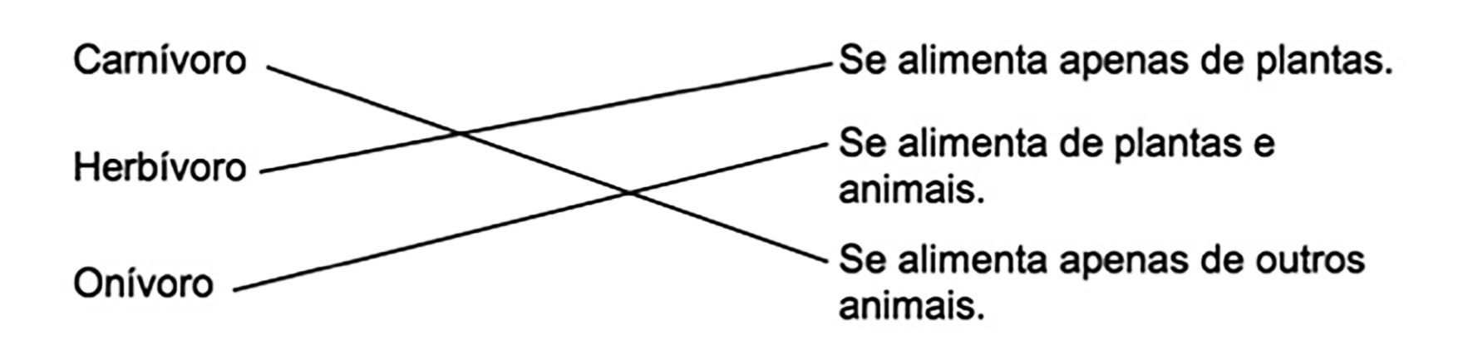
Nesta atividade, os alunos devem relacionar o sentido da visão aos olhos; da audição às orelhas; do tato à pele; da gustação à língua; e do olfato ao nariz. Caso eles encontrem dificuldades na resolução da atividade, retome os conteúdos trabalhados sobre os órgãos dos sentidos usados para perceber o ambiente.

2. Alternativa D.
O sentido do olfato está relacionado à percepção dos cheiros. As demais alternativas estão relacionadas a outras percepções: a visão permite enxergar a vida a nossa volta, a audição permite ouvir os sons e a gustação permite sentir o gosto dos alimentos. Se os alunos tiverem dificuldades na resolução da atividade, retome a página 56 do Livro do Estudante, na qual são elencadas as sensações obtidas a partir dos sentidos.

3.
Sentido | Órgão | Percepção/Sensação
visão | olhos | enxergar
gustação | língua | sentir gosto
audição | orelhas | ouvir
olfato | nariz | sentir cheiro

Nesta atividade, os alunos devem completar as lacunas do quadro com o sentido, o órgão e a percepção/sensação causada, relacionando as três colunas de forma correta e sistematizando o conhecimento sobre o estudo dos sentidos. Caso eles encontrem dificuldades na resolução da atividade, retome o trabalho sobre as relações entre os órgãos dos sentidos e a captação de informações do ambiente.

4. Alternativa C.
Os alunos devem marcar a alternativa sobre o uso de equipamentos com moderação e fazer pausas durante o seu uso. As outras alternativas podem prejudicar a visão dos usuários pelo uso de tablets ou smartphones por um longo período de tempo. A luz emitida pelas telas desses aparelhos pode causar danos à visão. Caso os alunos encontrem dificuldades na resolução da atividade, retome o conteúdo que aborda os perigos da exposição excessiva às telas dos dispositivos móveis.

5. Os alunos devem pintar o sentido da visão.
Nesta atividade, os alunos devem identificar que o sentido da visão poderá ser prejudicado, na medida em que a luz emitida pela tela dos dispositivos móveis poderá acarretar danos à visão. Caso eles encontrem dificuldades na resolução da atividade, retome a página 59 do Livro do Estudante, na qual foram enumerados os problemas de visão causados pela exposição constante e duradoura às telas dos dispositivos móveis.

6.
( F ) O caderno é um corpo transparente.
( V ) Os corpos transparentes permitem a passagem da luz.
( V ) A folha de papel vegetal é um corpo translúcido.
( F ) O vidro é um exemplo de corpo opaco.
( F ) Os corpos opacos permitem a passagem de luz.
Os alunos devem identificar as características dos corpos translúcidos, transparentes e opacos e classificar corretamente as frases em verdadeira ou falsa. Caso eles encontrem dificuldades na resolução da atividade, retome os conceitos sobre a luz e os corpos. Se julgar necessário, leve exemplos desses corpos para a sala de aula.

7. Os corpos transparentes permitem a passagem de luz. Os corpos translúcidos deixam passar parte da luz que recebem. Os corpos opacos não permitem a passagem de luz.
Os alunos devem identificar corretamente as palavras que completam as frases. Espera-se que eles tenham compreendido as características dos corpos transparentes, translúcidos e opacos. Caso os alunos encontrem dificuldades na resolução da atividade, retome a página 68 do Livro do Estudante, que aborda os conceitos relacionados à luz e os corpos.

8. Alternativa A.
Nesta atividade, os alunos devem identificar a característica dos corpos transparentes como os únicos que permitem a passagem de luz. O espelho e o papel-alumínio refletem a luz da lanterna, enquanto o livro é um corpo opaco que não permite a passagem de luz. Caso eles encontrem dificuldades na resolução da atividade, retome o conteúdo sobre a luz e os corpos.

9.
Q | E | A | S | D | J | X | A | F | G | H | J | T
S | D | F | Q | R | T | R | Q | G | H | E | R | R
X | V | I | D | R | O | O | H | * | A | D | S | D
Ç | O | E | G | A | R | X | C | M | Ç | T | F | M
P | J | A | C | A | D | E | R | N | O | * | B | N
X | H | X | A | * | D | S | A | W | T | X | A | N
X | N | V | M | X | G | F | X | A | E | W | X | V
P | A | P | E | L | * | V | E | G | E | T | A | L

Nesta atividade, os alunos devem reconhecer quais características um corpo deve apresentar para ser classificado como opaco, translúcido ou transparente. Sendo assim, devem encontrar a palavra caderno, que representa um corpo opaco, ou seja, que não permite a passagem de luz; as palavras papel vegetal, que representa um corpo translúcido, ou seja, que espalha a luz, e a palavra vidro como representante de um corpo transparente, que permite a passagem de luz. Caso os alunos encontrem dificuldades na resolução da atividade, retome a explicação sobre os conceitos da luz e os corpos.

10. Alternativa D.
Os alunos devem reconhecer no exemplo citado uma das características do som que é a intensidade ou o volume, que diferencia um grito de um sussurro, por exemplo. As demais alternativas mostram outras propriedades do som: altura, que indica se um som é grave ou agudo; duração, que indica o tempo que a emissão do som dura; e timbre, que são as diferenças entre os sons. Caso os alunos encontrem dificuldades na resolução da atividade, retome as páginas 71 e 72 do Livro do Estudante, que trabalham os conceitos sobre as propriedades do som.

11.
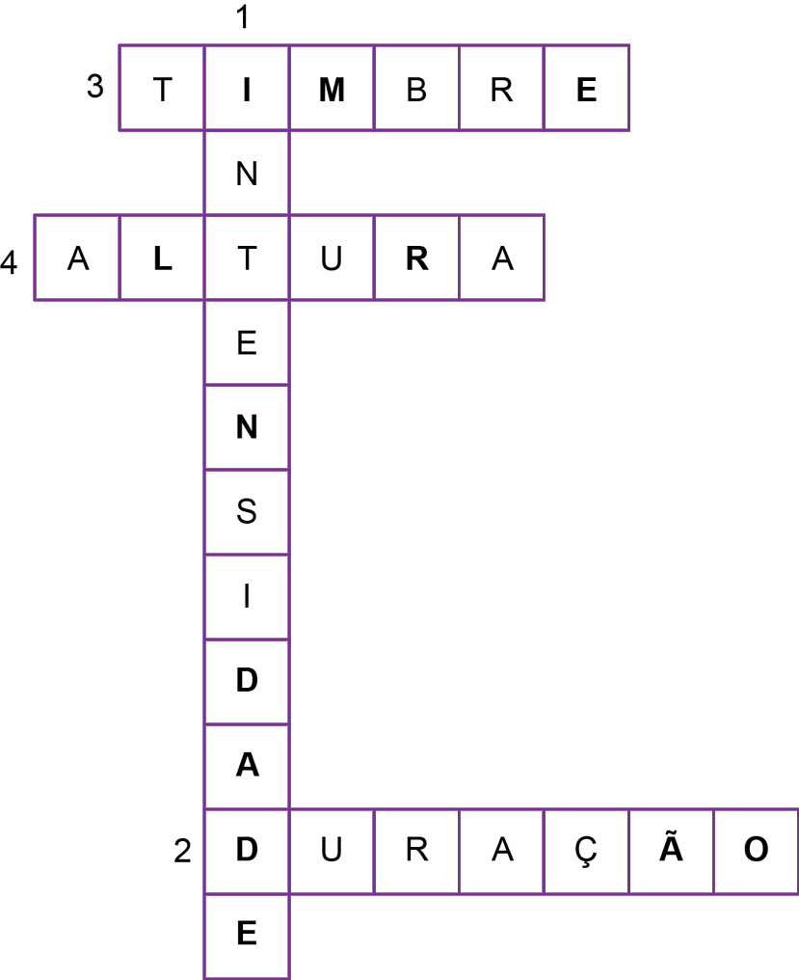

Nesta atividade, os alunos devem compreender em cada uma das situações apresentadas as propriedades do som. Na situação (1) a propriedade volume, que indica se o som é alto ou baixo; na (2) a característica duração, que indica o tempo que a emissão dura; na (3) o timbre, que indica os diferentes tipos de som; e na (4) a altura, que indica se o som é grave ou agudo. Caso os alunos encontrem dificuldades na resolução da atividade, retome as páginas 71 e 72 do Livro do Estudante, que abordam as propriedades do som.

12. Alternativa D.
Os alunos devem identificar, entre as alternativas, aquelas que estão relacionadas aos malefícios causados pelo excesso de ruídos, como falta de concentração, irritação e distúrbios do sono. Em ambientes escolares deve-se privilegiar o silêncio e a tranquilidade. Caso os alunos encontrem dificuldades na resolução da atividade, retome o conteúdo sobre a poluição sonora.

13.
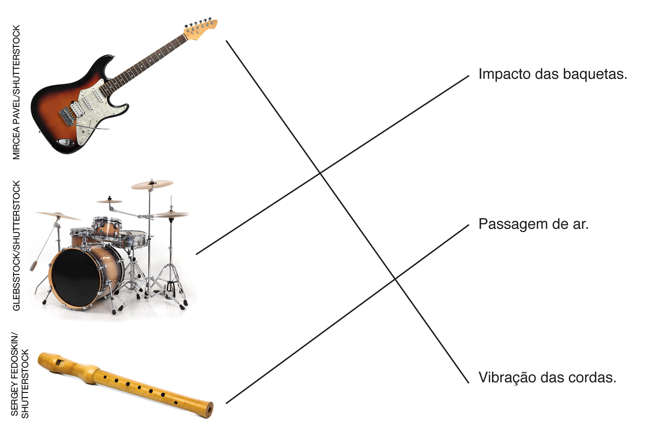

Nesta atividade, os alunos devem relacionar o instrumento musical à forma com que o som é produzido a partir dele. Sendo assim, devem reconhecer que a guitarra é um instrumento de corda e o som é produzido a partir da vibração dessa parte do instrumento. A bateria é um instrumento de percussão, assim como o tambor, e seu som é produzido a partir de impacto, seja das mãos ou de varetas. E a flauta é um instrumento de sopro, ou seja, o som é produzido a partir da passagem de ar. Caso os alunos encontrem dificuldades na resolução da atividade, retome o trabalho sobre a construção de modelos de instrumentos musicais.

14. Alternativa D.
Os alunos devem identificar o instrumento que produz som por meio do sopro, portanto, devem reconhecer que o a flauta é um instrumento que produz som por meio do sopro. O tambor também é um instrumento de percussão, seu som é produzido com o impacto das mãos. O violão e o violino são instrumentos de corda. Caso eles encontrem dificuldades na resolução da atividade, retome as páginas 76 e 77 do Livro do Estudante, que tratam da construção de modelos de instrumentos musicais.

15. O violão é um instrumento de cordas que produz som a partir da vibração de cordas.
Nesta atividade, os alunos devem reconhecer que o violão produz som a partir da vibração das cordas. Fique atento à resposta e verifique se os alunos identificam que, no caso do violão, são as cordas que produzem o som, e não a passagem de ar. Comente que a passagem de ar produz sons em instrumentos de sopro. Caso eles tenham dificuldades na resolução da atividade, retome as páginas 78 e 79 do Livro do Estudante, que abordam a construção de modelos de instrumentos musicais.

